Joséphine Vanier
Naissance : 29 octobre 1862, Montréal, Québec.
Baptême : 30 octobre 1962, paroisse St François d’Assise (Longue Pointe) Montréal.

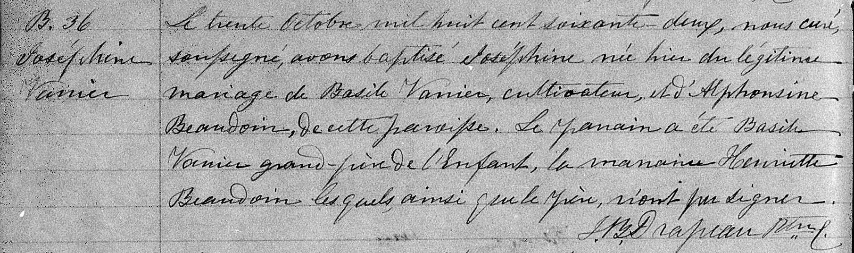

B.36 Le trente Octobre mil huit cent soixante deux, nous curé, soussigné, avons
Joséphine baptisé Joséphine née hier du légitime mariage de Basile Vanier, cultivateur,
Vanier et d’Alphonsine Beaudoin, de cette paroisse. Le parrain a été Basile Vanier
grand-père de l’enfant, la marraine Henriette Beaudoin lesquels, ainsi que
le père, n’ont pu signer.
J.B.Drapeau Ptre.

Référence : Family Search.

